**Bài 7: Điều khiển ProgressBar & Timer**

**ProgressBar** được sử dụng để hiển thị thời gian thực hiện của một công việc nào đó.

**Timer** cho phép thực thi lại một hành động sau một khoảng thời gian xác định.

**Vd:**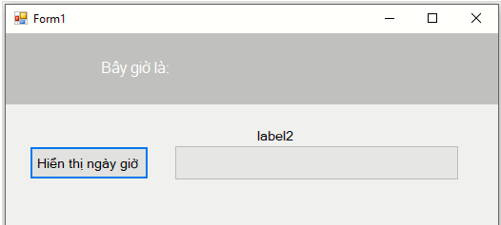

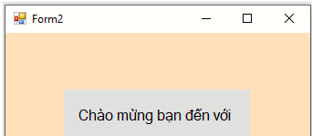

**Kết quả:**

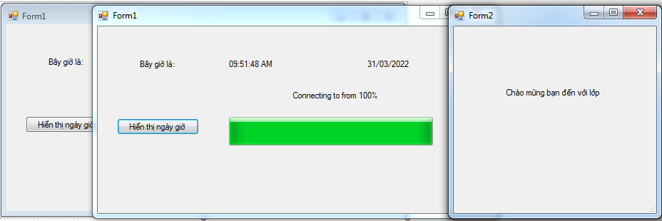

**Yêu cầu:**

* Sử dụng Timer để hiện thị ngày giờ hiện tại.
* Sử dụng ProgressBar để hiển thị % công việc đang thực hiện.
* Xử lý sự kiện cho nút Button, khi click vào thì ngày giờ hiện tại sẽ hiện thị ra và thanh ProgressBar sẽ hiển thị % thực hiện công việc. Khi đạt đến 100% thì load Form hai.

**Design:**

Form1: 4 label, 1 button, 2 timer, 1 ProgressBar

**Sự kiện timer1 (Tick)**

* Tạo mới một DateTime
* Sử dụng **String.Format():**  để format kiểu hiển thị.

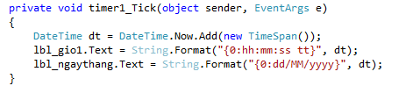

**Sự kiện timer2 (Tick)**

* Sử dụng thuộc tính Maximum: hiển thị % công việc và load form2

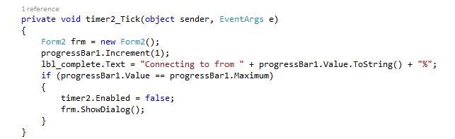

**Sự kiện button (Click)**

* Dùng thuộc tính Enabled = False hoặc True: bật timer1 hoặc timer2

